David Ricardo Cruz Juárez

**04_01.1_Instalación de ambiente de desarrollo**

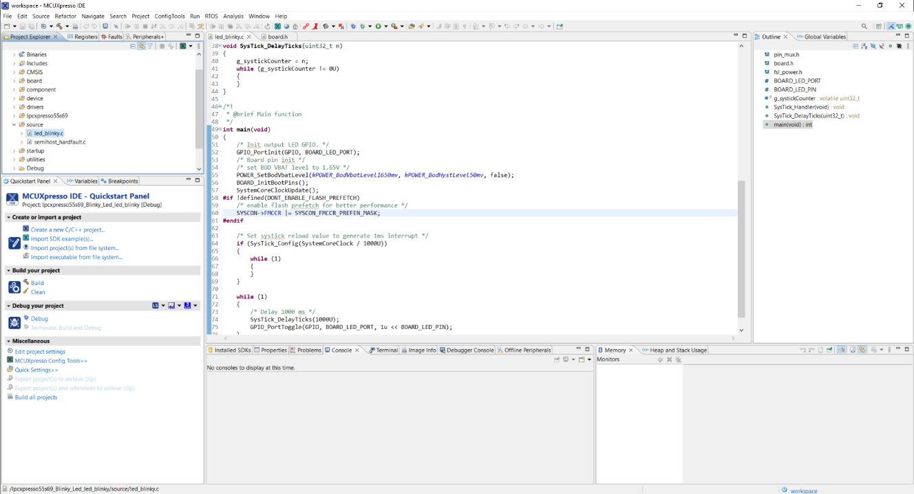

**Ejecución del** *HELLO_WORLD en OKDo E1-EVK*

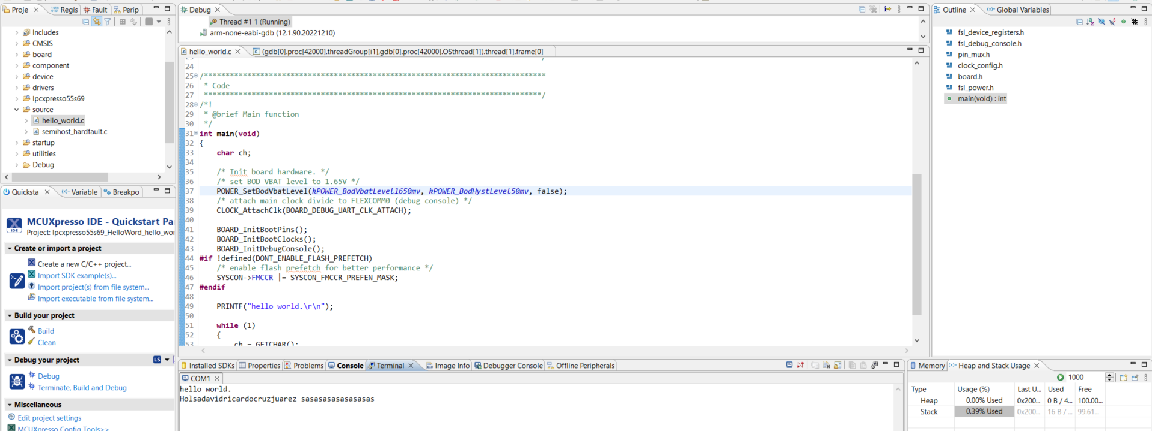

**Ejecución del LED_BLINKY en OKDo E1-EVK**

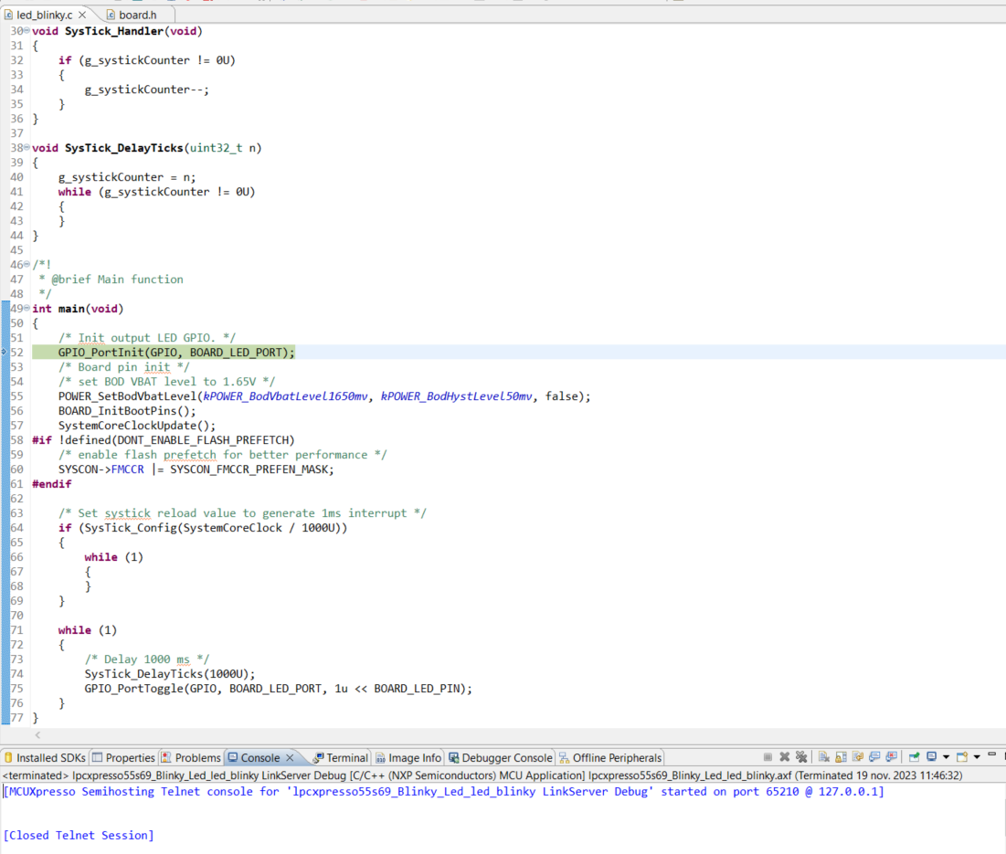

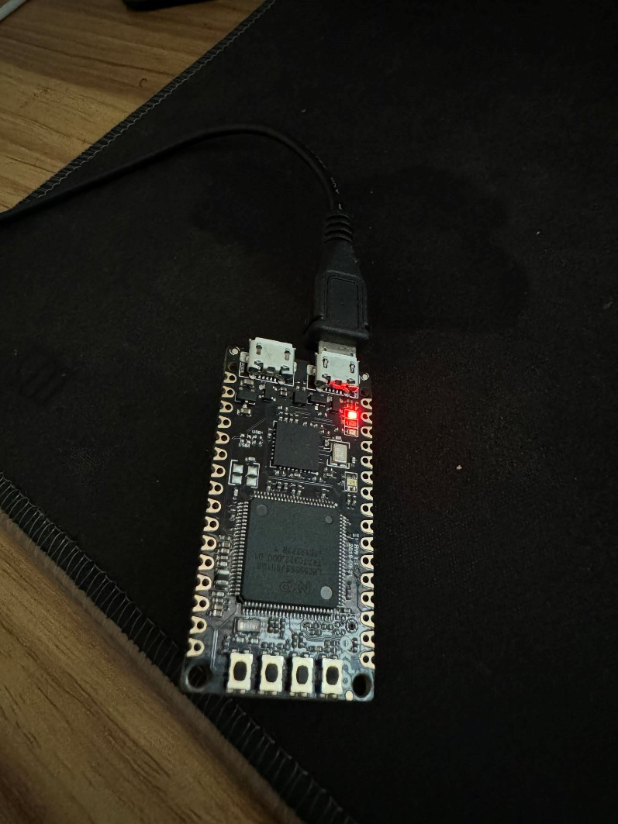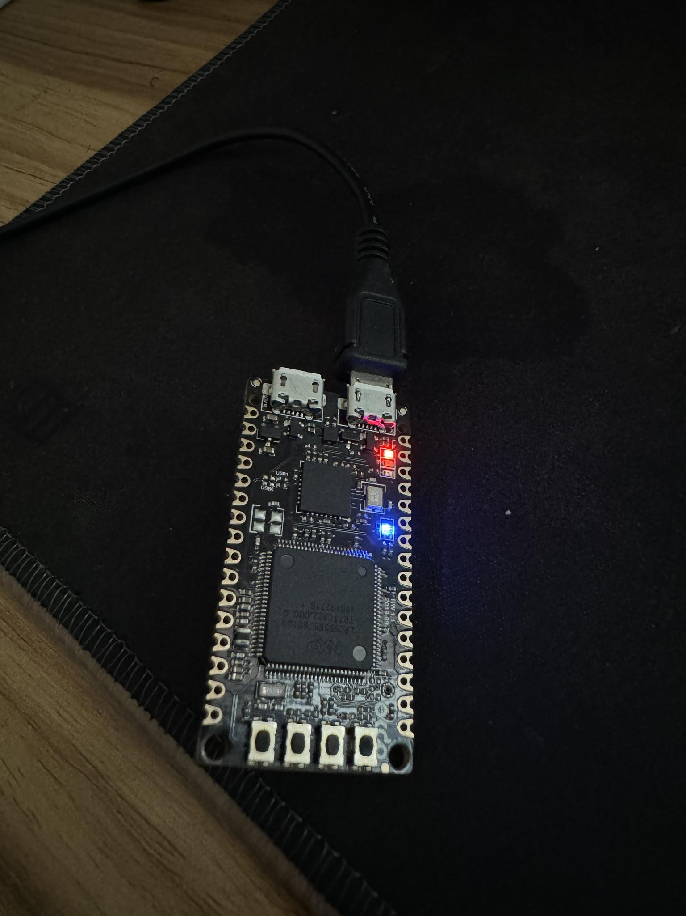

**Ejecución del** mbedtls_benchmark  **en OKDo E1-EVK**

